ПРОГРАММА ТУРА

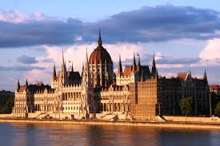
1 день
Выезд из Минска (cбор на станции “Дружная” в 05.00**) / Бреста (ориентировочно в 10.00). Прохождение белорусско-польской границы. Транзит по территории Польши (~590 км). Позднее прибытие в отель. Ночлег.
2 день
Переезд в БУДАПЕШТ (~180 км). Обзорная экскурсия: Крепостной район, Королевский дворец, храм Матиаша, Рыбацкий бастион, площадь Героев и памятник Тысячелетию, замок Вайдахуняд, проспект Андраши, Парламент. Свободное время. Транзит по территории Венгрии и Сербии (~300 км). Прохождение венгерско-сербской границы. Ночлег в отеле.
3 день
Переезд в БЕЛГРАД. Обзорная экскурсия: крепость Калемегдан, площадь Республики, пешеходная улица князя Михайлова, Кафедральный собор, храм святого Саввы. Транзит по территории Сербии, Македонии и Греции (~620 км). Прохождение сербско-македонской и македонско-греческой границ. Ночлег в отеле на территории Греции.
4 день
Переезд в МЕТЕОРЫ. (~230 км) Посещение одного из «поднебесных» монастырей. Переезд на отдых на побережье (~450 км). Размещение в отеле.
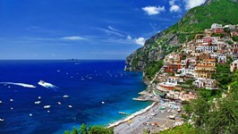5-10 день
ОТДЫХ НА ПЕЛОПОННЕСЕ (юг Греции, курорт Лутраки).
В дни отдыха будут предложены факультативные экскурсии*:
- ВЕЧЕРНИЙ КОРИНФ;
- АРГОЛИДА (НАФПЛИОН, ЭПИДАВР, МИКЕНЫ);
- АФИНЫ (прогулки и шопинг);
- КРУИЗ ПО ОСТРОВАМ.

11 день
Выселение из отеля, переезд на экскурсию в АФИНЫ (~ 100 км) – колыбель цивилизации, земля богов, музей под открытым небом, символом которой служит великолепный ансамбль Акрополя*. Обзорная экскурсия по старому городу, центральным районам. Переезд в Салоники (~390 км). Ночлег в отеле.
12 день
Обзорная экскурсия по САЛОНИКАМ: Белая Башня, собор Св.Дмитрия, Триумфальная арка, площадь Аристотеля, крепостные стены в Верхнем городе и т.д.... Свободное время. Переезд на ночлег в транзитном отеле.
13 день
Транзит по территории Сербии, Венгрии (~450 км). Посещение города СЕГЕД – очень интересный древний город с узкими мощеными улочками и красивейшими архитектурными памятниками. Во всем мире известен как родина колбасы салями. Переезд в отель (~250 км). Ночлег.
14 день
Транзит по территории Венгрии, Польши (~680 км). Прохождение польско-белорусской границы. Прибытие в Брест. Переезд в Минск.
* дополнительные оплаты ** уточняется дополнительно.

